Муниципальное общеобразовательное учреждение
Корёжская основная общеобразовательная школа
Буйского муниципального района Костромской области

Разработка урока
«Положительные и отрицательные числа»
6 класса

Разгуляева Елена Федоровна
учитель математики.

п. Корега
2014 год
На данном уроке используется интерактивная доска Rover Scan и цифровые образовательные ресурсы (презентация «Положительные и отрицательные числа»).
Применение компьютерных технологий позволяет представить материал наглядно, заинтересовать учащихся, оживить урок, рационально использовать время на уроке. Всегда можно вернуться назад, к предыдущим записям.
Карта целей.
Название категории | Цели
Знание | - Формулировать определения:  - положительных и отрицательных чисел, модуль числа  2. Воспроизводить:  - символьную запись положительных и отрицательных чисел;  - правило сравнения положительных и отрицательных чисел;  3. Определять положение положительных и отрицательных чисел на координатной прямой.
Понимание | - Приводить примеры положительных и отрицательных чисел.  - Записывать положительные и отрицательные числа по словесной формулировке.  - Изображать положительные и отрицательные числа на координатной прямой.
Применение | Сравнивать положительные и отрицательные числа.
Анализ и синтез | - Находить решение рациональным способом.  - Находить ошибки в решении.
Оценка | - Назвать область применения отрицательных чисел.  - Оценивать значимость изучаемого материала.  - Оценивать свою деятельность в процессе изучения темы на основе критериев, разработанных учителем.

Этап урока | Деятельность учителя | Деятельность ученика
- Организационный этап. | Здравствуйте! Садитесь.
- Постановка цели и задач урока | 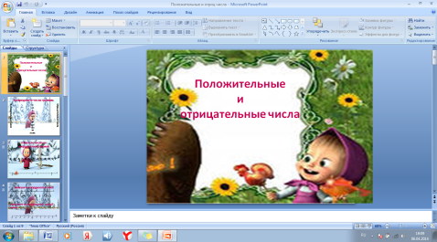  О чем мы говорим на последних уроках? Что узнали нового?  (слайд 1)  Наша задача: систематизировать знания и применять их при решений различных заданиях | Положительные и отрицательные числа.  Узнали, как их записывать, отмечать их на координатной прямой, научились сравнивать, находить модуль числа
- Актуализация знаний | 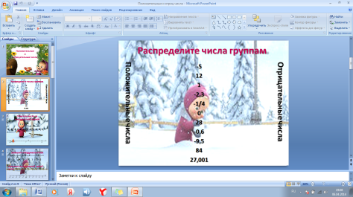  Распределите числа по группам (слайд 2)  Прочитайте, что у вас получилось.  Какое число осталось без группы?  Почему? | Два ученика у доски переносят числа по группам. Остальные выписывают в тетради: вариант – положительные, 2 вариант – отрицательные.  0  Оно ни положительное , ни отрицательное число.
- Обобщение и систематизация знаний | Какие числа мы называем положительными? Приведите примеры.  Какие числа мы называем отрицательными? Приведите примеры.  Какие числа мы называем целыми? Приведите примеры.  Какие числа называются противоположными? Приведите примеры.  Какое число противоположно нулю?  Где на числовой прямой располагаются положительные и отрицательные числа?  Что понимаем под модулем числа?  Как обозначается модуль числа?  Как сравнить два положительных числа?  Как сравнить два отрицательных числа?  Как сравнить положительное и отрицательное число?  Сравните нуль и положительное число.  Сравните нуль и отрицательное число. | Отвечают на вопросы
- Подготовка учащихся к обобщенной деятельности | 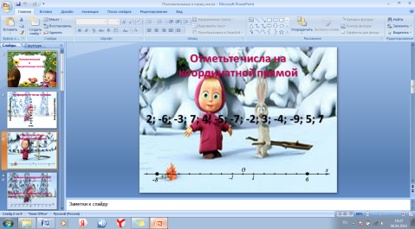  Отметьте числа на координатной прямой.  (слайд 3)  Запишите координаты точек.  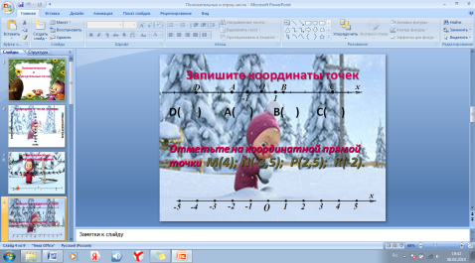  (слайд 4) | Один ученик отмечает числа у доски, остальные работают в тетради.  Один ученик записывает координаты точек, а другой отмечает числа по заданным координатам на координатной прямой.
- Воспроизведение на новом уровне (переформулированные вопросы) | 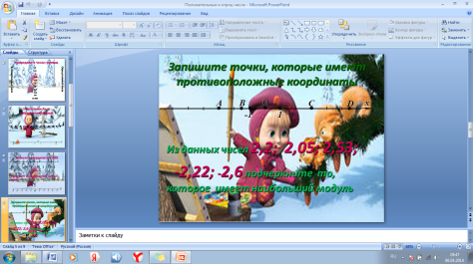  Запищите точки, которые имеют противоположные координаты.  (слайд 5)  Из чисел подчеркнуть (выписать) число, которое имеет наибольший модуль  Физкультминутка  (слайд 6)  №1  а)Если а<0, b<0 a<b. Сравните модули чисел а и b.  б) a<0, b<0, |a|>|b|. Какое из неравенств верно: a>b или a<b? | Один ученик работает у доски, остальные в тетради.  Выполняют физкультминутку по слайду)  Отвечают и комментируют свои ответы.
- Контроль усвоения, обсуждение допущенных ошибок и их коррекция | Самостоятельная работа с последующей проверкой и коррекцией ошибок.  (слайд 7)  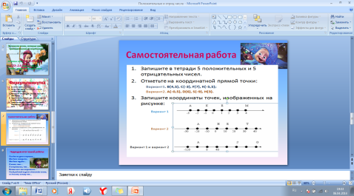 | Выполняют самостоятельную работу по вариантам.  Меняются тетрадями и проверяют данную работу.
- Рефлексия | Подведем итог нашей работы  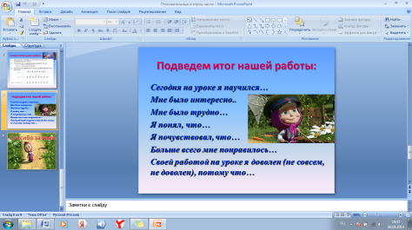 | Каждый ученик продолжает предложение или предложения
- Анализ и содержание итогов работы, формирование выводов по изученному материалу | Проанализировать ответы учеников. Подвести итог работы. Сформулируйте выводы по нашей работе. Достигли поставленных целей?  Запишите домашнее задание. | Делают вывод.  Записывают домашнее задание

